ビームシャッター外部開閉操作機構の開発
斉藤裕樹、濁川和幸、小菅隆
高エネルギー加速器研究機構 物質構造科学研究所

- 概要
物質構造科学研究所放射光実験施設の実験用ビームラインには安全に実験が行えるよう、ビームラインインターロックシステム（BLIS）^{[1]}が設置され、インターロック集中管理システム（CCS）によって統合的に管理されている。これまで、実験者がビームシャッター（MBS、BBS）開閉をする際には必ずBLISのステーションコントローラ（OPC）の操作パネル（図1参照）を使用しなければならなかったが、高度な放射光利用実験を行うために、外部からビームシャッターを開閉するシステムが必要になった。本報告はビームシャッター開閉外部操作機構（External Mode）の詳細である。
図1 実験用ビームライン概要図

- システム概要
BLIS はProgrammable Logic Controller（PLC）で動作しており、それぞれのPLCはSerial・Ethernet変換が可能なN Portを介してインターロック専用LANに接続されている。PF-ARには3つの実験ホールがあり、それぞれにCCSが設置されている。各CCSもインターロック専用LANに接続されて運用されており、今回の技術を導入したNE-3AがあるNE棟実験ホールにもNE-CCSというCCSが設置されている。CCSは簡易メッセージ配信システムであるSTARS（Simple Transmission and Retrieval System）^{[2] [3]}を基本として構築されており、Logger Clientで各PLCのステータスとコマンドの流れをロギングしている。今回のシステムは、インターロック専用LANにビームシャッターを外部から操作する為のPC（外部操作用PC）を接続してネットワーク経由でBLISのPLCをコントロールする構成となっている。外部操作用PCは実験用ビームラインのコントロール専用LANに接続されビームラインの主要コンポーネントを操作する可能性もある。インターロック専用LANの安全を確保する為に、2系統のLANに接続可能なOpenBlockSを用いて2つのLANを物理的に切り分け、OpenBlockS上にSTARSのブリッジ用プログラムを搭載することでコントロール専用LANに接続された不特定多数のPCからのビームシャッター操作を防止し、限られたPCのみビームシャッターのコントロールをすることとして、一定の安全の確保に役立てている。（図2参照）
図2 システム接続図
- ソフトウェア構成とコマンドの流れ
今回の技術を達成するためのソフトウェア構成は図3の通りであり、STARS を使用して外部操作を行う構成とした。STARSはその中心となるSTARSサーバーと各種クライアントからなるが、今回はサーバーと5個のクライアントで構成されている。また、BLIS側についてはハードウェアの改造を行う事無くPLCプログラムの変更のみでExternal Modeに対応している。
図3 ソフトウェア構成の概略図
それぞれのサーバー、クライアント間でのコマンド（表1参照）の流れは下記の通りである。
1）外部操作Clientから送信されたコマンドはClient Bridgeに送られる。（図3の1参照）
2）Client Bridgeは送られてきたコマンドが許可されたPCからのもので、さらに許可されたコマンドかをチェックした後、サーバー経由で外部操作Interfaceに送信する。（図3の2,3参照）
3）外部操作Interfaceは送られてきたコマンドを再度チェックした上でコマンドを変換し、サーバー経由でPLC Interfaceに送信する。（図3の4,5参照）
表1 コマンド一覧
4）PLC Interfaceは送られてきたコマンドに対応したデータをPLCに送信する（図3の6参照）この時コマンドがステータス等の返り値を要求されたコマンドだった場合には、返り値が逆の順で外部操作Clientに送られる。
5）Logger Clientでこれらのコマンドの流れは常にロギングされている。
- セキュリティーの確保
図4 External modeにする際の操作
External Modeを開発するにおいて重要なことは、インターロック本来の機能として重要な安全を確保しつつ、External Modeという利用者の利便性実現することである。具体的には、許可されたPCからのみコマンドを受け付ける等のSTARSのセキュリティーだけでなく外部操作Client、Client Bridgeと外部操作Interfaceそれぞれにセキュリティーに配慮した作りとした。また、実際のビームシャッター操作するBLIS側でも誤動作防止の為に一定の操作が必要な外部操作モード（External Mode on）に切り替えないと（図4参照）外部からのビームシャッターのコントロールは受け付けない様にして、2重3重の安全性を確保している。External Mode時は安全のためOPCでは特定スイッチ以外は操作不可になり、External Mode であるかないかの状態が運転当番や他のビームラインの実験者からも判断しやすい様に既存のLEDを利用した表示（図5参照）を行っている。当然のことながら、当該ビームラインで少しでも異常が発生した場合には外部操作の条件が解除（図6参照）される。
図6 External modeがoffになる条件
図5 External mode時のOPCの変化

- 外部操作クライアント
今回作成した外部操作Client（図7参照）は外部からビームシャッター操作をする以外にAuto modeという機能を持ち、条件が満たされれば自動的にシャッターを開けることが可能となっている。（図8参照）
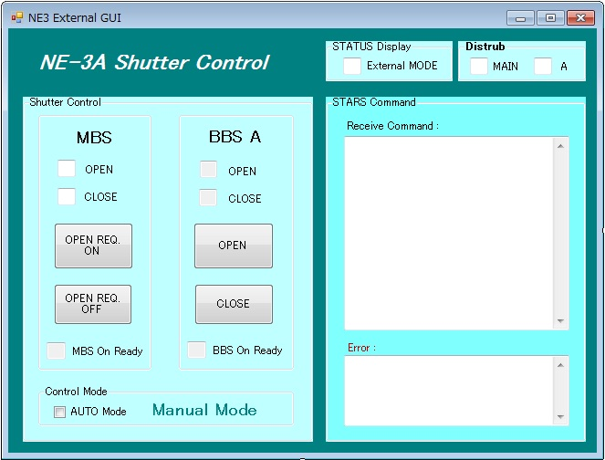
図7 外部操作ClientのGUI

図8 Auto mode時の基本動作

- まとめと今後
今回のシステムが導入された事により、本来であれば実験用ビームラインに行かなければ出来なかったビームシャッターのコントロールが遠隔でも出来る様になった。これにより、自動での実験を進めていくことが可能になり、また、実験ビームラインの担当者が実験者のサポートを行う場合にも遠隔でサポートできるなど利便性の大幅な向上につながった。また、実験計測システムが必要時に正確にビームシャッターを制御することで、実験の安定性が確保され、スループットの上昇にもつながっている。さらには、リングの運転モードがユーザー運転に切り替わると即時にビームシャッターを開けることが可能となり、ビームライン光学系の負荷が安定するという複次的な効果も得られ、放射光ビーム供給の安定化に大きくつながるっている。
現在は限られたビームラインでのみ、本システムが導入されているが、今後はPFビームラインの標準仕様として拡張されることが望まれている。このためには、各リング、ビームラインで世代の異なるビームラインインターロックシステムのハードウェア、ソフトウェア両面からの整合性の統一等が課題として挙げられる。今後、システムが熟成するにつれ、順次他のビームラインへと導入される予定であるが、これにより要求の異なる様々なビームラインにおいて、供給される放射光ビームの信頼性が格段に向上し、より高度な実験が可能となることが期待される。
- 参考文献
[1] 最新のビームライン・インターロックシステム,平成19年度核融合科学研究所技術研究会(2008)
[2] 計測・制御用簡易メッセージ配信システムの開発, 平成13年度技術研究会(2001, 東北大学)
[3] http:// stars.kek.jp/

